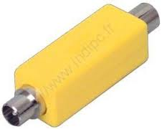STOP-COURANT ALIMENTATION ANTENNE

